**微算機實驗報告格式**

**姓姓名：陳達軒**

**學號：0610837**

**上課時間：**

**2018 Fall 2EF**



Lab # 12

**ㄧ、實驗目的：**

但請以自己對本次實驗的認知來加以說明。

1. 了解Timer/Counter的工作原理以及相關的控制方式
2. 認識RS232傳輸方式，使用51內部的串列阜，練習與電腦端傳送ASCII-code

**二、硬體架構：**

請儘量自己畫圖不管是手繪或者是以電腦繪圖(Word or PoworPoint)。

1. PL2303 USB to UART/Serial
2. 4*7段顯示器
3. 8051 ICE Adapter

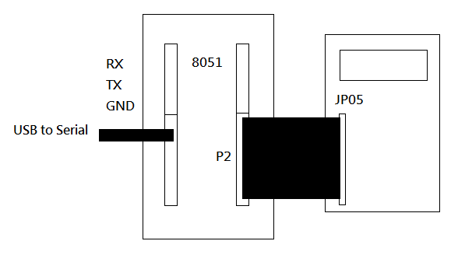

**三、程式流程圖：**

基礎題

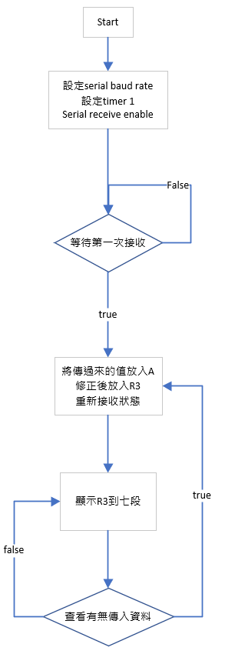

進階題

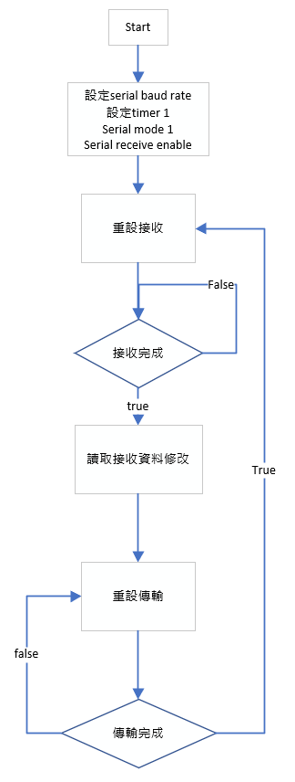

**四、問題與討論：**

Note:

1.回答助教在實驗講義中所提的問題。

2.自己發現的疑問以及如何解決的方法。

在串列傳輸中，設定Baud Rate的目的為何?有那些因素會造成Buad

Rate的誤差?這又會造成傳輸的資料發生什麼樣的問題?

因為傳輸串流資料時，沒有同步脈波，所以兩個設備的傳輸速度必須相同才能傳輸。根據SMOD有不同的算法，而TH1設定的值會造成Buad Rate的誤差（除出來不一定是整數）。若是兩邊設備傳輸速度不一致，則可能傳輸失敗，或傳輸到錯誤的資料。

這次的程式架構相對簡單，反而是連線處理的問題上很花時間，各種小細節都可能造成連線不成功，像是軟體沒有正確安裝、插線沒有執行，而且不像以往的debug可以看到目前錯誤的地方，這次實驗只要連線錯誤就是全黑的，比起以往更難以找到問題所在。

**五、心得：**

Note:

1.對於實驗內容的心得感想

2.對本課程的建議。

我覺得這次的實驗和以往不同，以前會覺得8051運算能力不足，可能無法與家用電腦做溝通，沒想到其實只要經過適當的調整，也可以有不錯的成果，serial port是很厲害的一種連接方式，但是一步一步使用serial其實是很麻煩的步驟，整體來看讓整個傳輸過程變慢許多。

**六、程式碼與註解：**

基本題：

ORG 0000H

JMP MAIN

ORG 0050H

MAIN:

MOV TMOD,#00100000B ;設定Timer/Counter 1為mode2

MOV TL1,#0E6H ;先設定鮑率為1200

MOV TH1,#0E6H

ORL PCON,#80H ;SMOD設為1，將鮑率變為兩倍2400

SETB TR1 ;開啟Timer/Counter 1

CLR SM2 ;SM2 = 0，設成串列mode

SETB SM1 ;SM1=1

CLR SM0 ;SM0=0

SETB REN ;接收致能

CLR RI ;手動將RI初始化為0

JNB RI,$ ;等待接收完成

LOOP:

MOV A,SBUF ;鍵盤輸入的值傳入

SUBB A,#48 ;改成ASCII

ORL A,#70H ;控制七段顯示器

MOV R3,A ;傳入數值到七段顯示器

CLR RI

JMP SHOW

SHOW:

MOV P2,R3 ;顯示到七段

CALL DELAY

JNB RI,SHOW ;如果沒有資料傳入繼續顯示

JMP LOOP

DELAY:

MOV R6,#23

DELAY1:

MOV R7,#24

DELAY2:

DJNZ R7,DELAY2

DJNZ R6,DELAY1

RET

END

進階題：

ORG 0000H

JMP MAIN

ORG 0050H

MAIN:

MOV TMOD,#00100000B ;NO GATE/T0/MODE2

MOV TL1,#0E6H

MOV TH1,#0E6H

SETB TR1 ;T1 RUN+NO GATE = ALWAYS RUN

CLR SM0

SETB SM1 ;MODE1

CLR SM2

SETB REN ;RECEIVE ENABLE

LOOP:

CLR RI ;RI=0

JNB RI,$

MOV A,SBUF ;接收資料

ADD A,#20H ;變小寫

CLR TI ;重設傳輸

MOV SBUF,A ;傳輸

JNB TI,$ ;等待傳輸完成

JMP LOOP